BÁO CÁO THỰC HÀNH

**Môn học: An toàn mạng máy tính**

**Lab 2: Thu thập thông tin**

*GVHD: Đoàn Minh Trung*

1. **THÔNG TIN CHUNG:**

*(Liệt kê tất cả các thành viên trong nhóm)*

Lớp: NT140.O12.ATCL – Nhóm

|  |  |  |  |
| --- | --- | --- | --- |
| **STT** | **Họ và tên** | **MSSV** | **Email** |
| 1 | Bùi Hoàng Trúc Anh | 21521817 | [21521817@gm.uit.edu.vn](mailto:21521817@gm.uit.edu.vn) |
| 2 | Lê Hoàng Oanh | 21521253 | 21521253@gm.uit.edu.vn |
| 3 | Nguyễn Ngọc Trà My | 21520353 | [21520353@gm.uit.edu.vn](mailto:21520353@gm.uit.edu.vn) |
| 4 | Huỳnh Minh Tân Tiến | 21521520 | 21521520@gm.uit.edu.vn |

1. **NỘI DUNG THỰC HIỆN:**

|  |  |  |
| --- | --- | --- |
| **STT** | **Công việc** | **Kết quả tự đánh giá** |
| 1 | 12 – 16 | 100% |
| 2 | 18 – 20 | 100% |
| 3 | 22 – 33 | 100% |

**Phần bên dưới của báo cáo này là tài liệu báo cáo chi tiết của nhóm thực hiện.**

BÁO CÁO CHI TIẾT

**12. Thực hiện sử dụng module có thể giúp phân giải tên miền ở Hình 20 thành địa chỉ IP tương ứng.**

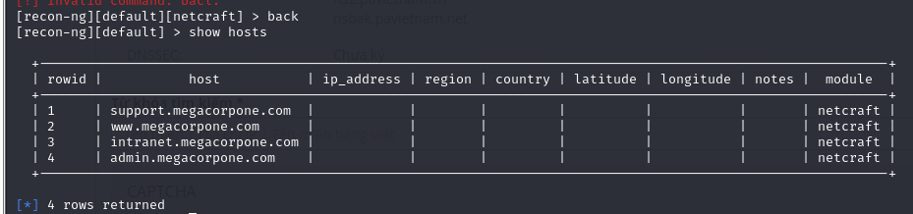

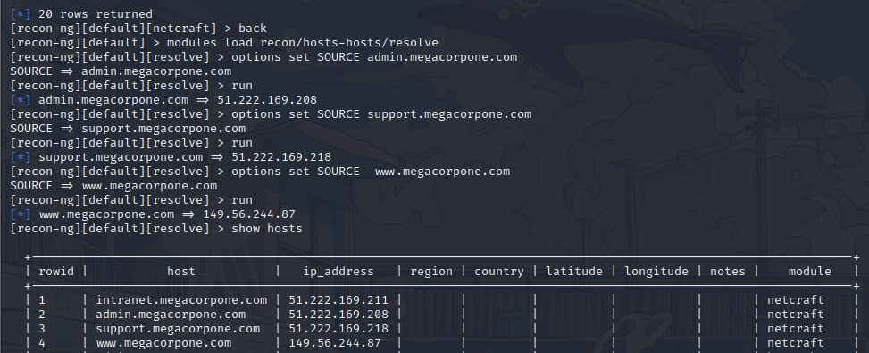

**13. Sử dụng một số module khác có trong recon-ng để thu thập thông tin về UIT nhiều nhất có thể.**

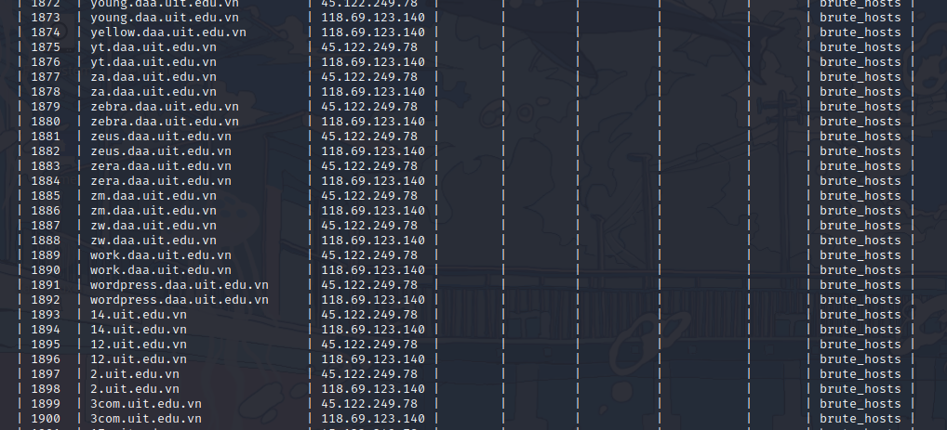

**14. Sử dụng 1 trong 2 công cụ Gitrob hoặc Gitleaks để tìm kiếm các thông tin nhạy cảm bị rò rỉ đối với các trường đại học thành viên trong ĐHQG**

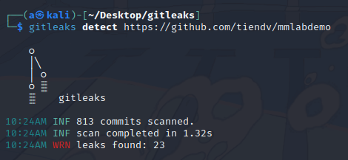

**15. Thực hiện tìm kiếm các lệnh khác trên Shodan mà có thể tiết lộ thêm nhiều thông tin thú vị về một đối tượng bất kỳ.**

* title: Tìm kiếm theo tiêu đề.
* country: Tìm kiếm theo quốc gia.
* city: Tìm kiếm theo thành phố.
* net: Tìm kiếm theo địa chỉ IP hoặc dãy IP.
* hostname: Tìm kiếm theo tên máy.
* org: Tìm kiếm theo tổ chức.
* port: Tìm kiếm theo port.
* os: Tìm kiếm theo hệ điều hành.

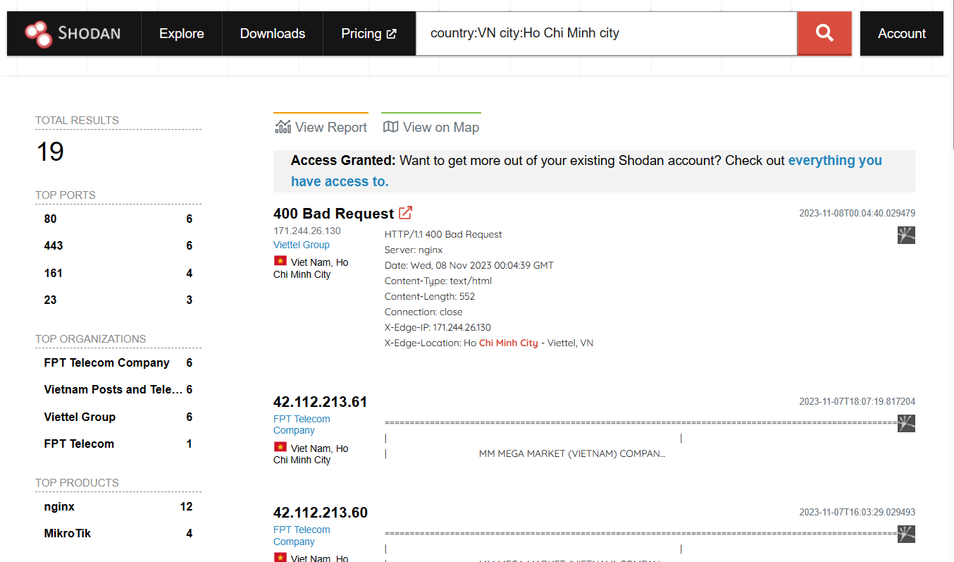

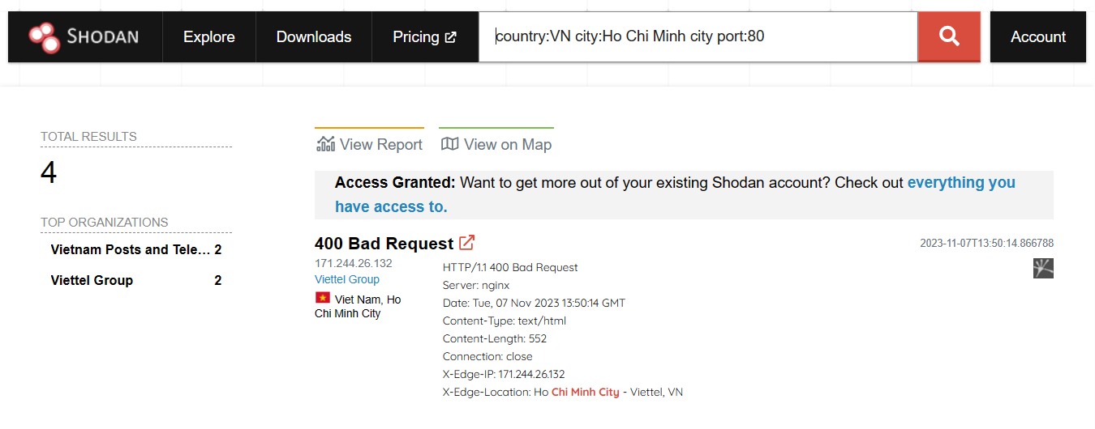

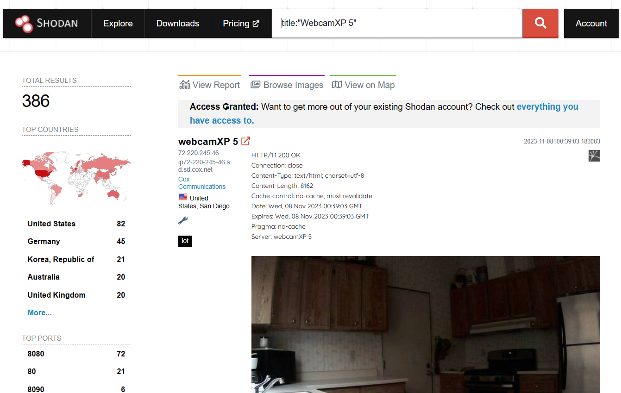

**16. So sánh kết quả tìm kiếm trên Shodan so với các search engine khác như Google, Bing…**

Shodan và các công cụ tìm kiếm khác như Google và Bing có những điểm khác biệt cơ bản về cách hoạt động và kết quả trả về.

Shodan là một công cụ tìm kiếm thông tin mạng, tập trung vào việc tìm kiếm các thiết bị và dịch vụ được kết nối với Internet. Shodan thu thập dữ liệu từ các nguồn khác nhau, bao gồm các cổng mở, dịch vụ, địa chỉ IP và các điểm mạnh bảo mật. Dữ liệu này được lưu trữ trong một cơ sở dữ liệu khổng lồ, có thể được truy vấn bằng các truy vấn tìm kiếm.

Google và Bing là các công cụ tìm kiếm thông tin web, tập trung vào việc tìm kiếm các trang web và tài nguyên trên web. Google và Bing thu thập dữ liệu từ các trang web, bao gồm nội dung trang, liên kết và các từ khóa. Dữ liệu này được lưu trữ trong một cơ sở dữ liệu khổng lồ, có thể được truy vấn bằng các truy vấn tìm kiếm.

So sánh kết quả tìm kiếm

Dưới đây là một số điểm so sánh kết quả tìm kiếm trên Shodan so với Google và Bing:

|  |  |  |  |
| --- | --- | --- | --- |
| Tính năng | Shodan | Google | Bing |
| Loại dữ liệu | Thông tin mạng | Thông tin web | Thông tin web |
| Nguồn dữ liệu | Cổng mở, dịch vụ, địa chỉ IP, điểm mạnh bảo mật | Trang web, liên kết, từ khóa | Trang web, liên kết, từ khóa |
| Độ sâu | Có thể tìm thấy thông tin chi tiết về các thiết bị và dịch vụ mạng | Có thể tìm thấy thông tin chi tiết về các trang web và tài nguyên web | Có thể tìm thấy thông tin chi tiết về các trang web và tài nguyên web |
| Tính chính xác | Có thể tìm thấy thông tin chính xác về các thiết bị và dịch vụ mạng | Có thể tìm thấy thông tin chính xác về các trang web và tài nguyên web | Có thể tìm thấy thông tin chính xác về các trang web và tài nguyên web |
| Tính hữu ích | Hữu ích cho các mục đích nghiên cứu, bảo mật và an ninh mạng | Hữu ích cho các mục đích tìm kiếm thông tin chung | Hữu ích cho các mục đích tìm kiếm thông tin chung |

Tóm lại

Shodan là một công cụ tìm kiếm mạnh mẽ cho các nhà nghiên cứu, chuyên gia bảo mật và các cá nhân quan tâm đến thông tin mạng. Shodan có thể được sử dụng để tìm kiếm các thiết bị và dịch vụ mạng, bao gồm thông tin chi tiết về các cổng mở, dịch vụ, địa chỉ IP và các điểm mạnh bảo mật.

Google và Bing là các công cụ tìm kiếm phổ biến cho các mục đích tìm kiếm thông tin chung. Google và Bing có thể được sử dụng để tìm kiếm các trang web, tài nguyên và thông tin trên web.

Công cụ tìm kiếm nào phù hợp với bạn phụ thuộc vào nhu cầu và mục đích cụ thể của bạn. Nếu bạn cần tìm kiếm thông tin mạng chi tiết, Shodan là một lựa chọn tốt. Nếu bạn cần tìm kiếm thông tin chung trên web, Google hoặc Bing là những lựa chọn tốt.

**18. Sử dụng với nguồn tìm kiếm khác (-b). Theo bạn, kết quả của nguồn nào tốt hơn?**

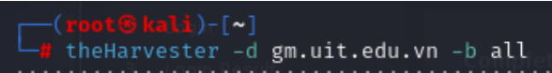

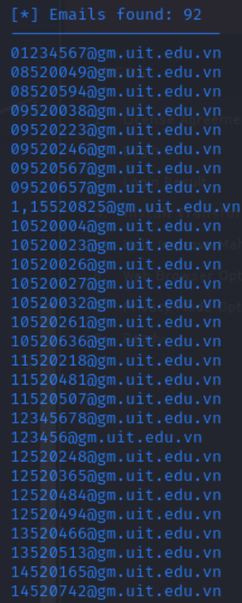

- Sử dụng all tốt hơn vì có thể tìm tất cả các nguồn, được nhiều thông tin hơn

**19. Thực hiện tìm kiếm các địa chỉ Email của MegaCorp One sử dụng Maltego**

Chọn All Transforms -> Minor: Email Address found

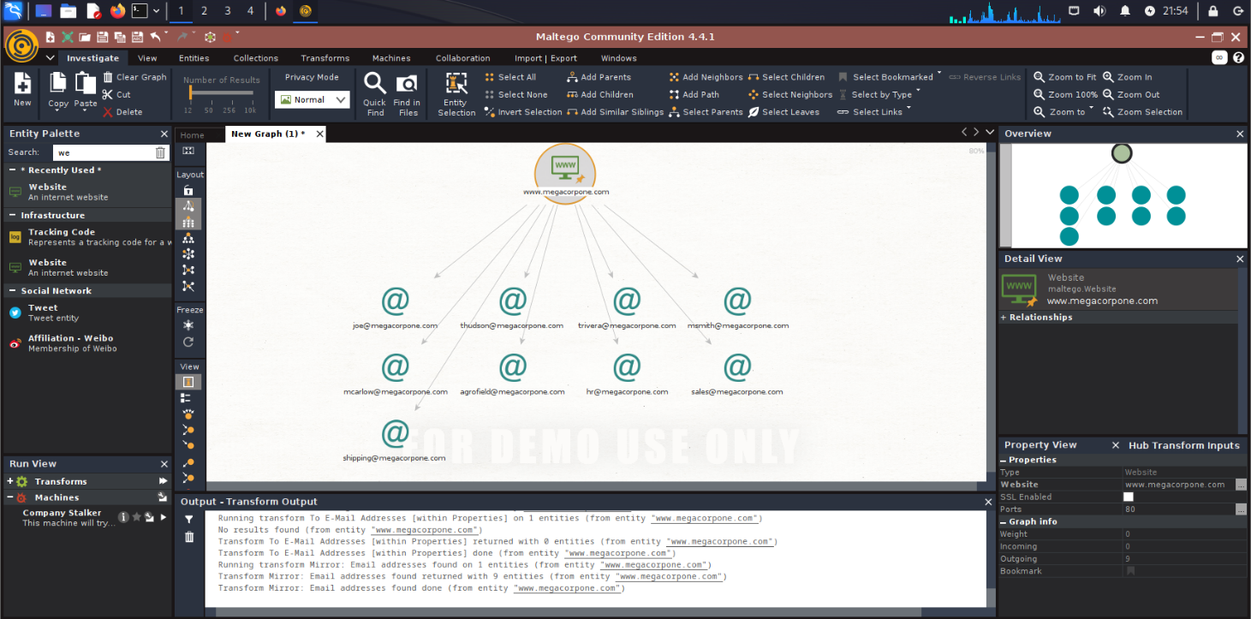

**20. Sử dụng công cụ Maltego cho UIT (tên miền: uit.edu.vn) và trả lời các câu hỏi**

**sau:**

1. **Các bản ghi DNS.**

Chọn All Transforms -> To DNSNames

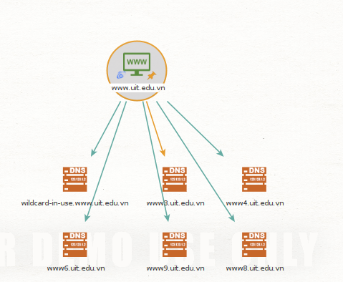

1. **Các website và địa chỉ IP tương ứng.**

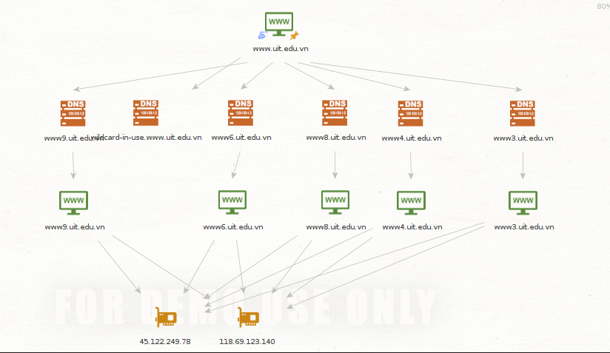

**Bài tập về nhà phần DNS Enumeration**

1. **Ngoài các bản ghi kể trên, hãy liệt kê các bản ghi khác của DNS.**

* AAAA (IPv6 Address): Bản ghi này được sử dụng để ánh xạ một tên miền hoặc tên host sang một địa chỉ IPv6 128-bit. Nó tương tự như bản ghi A nhưng dành cho IPv6.
* SOA (Start of Authority): Bản ghi SOA xác định máy chủ có thẩm quyền cho tên miền. Nó chứa thông tin quản lý về tên miền, như người quản lý, thời gian cập nhật, và nhiều thông tin quản lý khác.
* CNAME (Canonical Name): Bản ghi CNAME được sử dụng để tạo một bí danh (alias) cho một tên miền hoặc tên host khác. Nó cho phép nhiều tên miền hoặc tên host trỏ đến cùng một địa chỉ IP.
* SRV (Service Locator): Bản ghi SRV được sử dụng để xác định máy chủ cung cấp dịch vụ cụ thể cho một tên miền. Nó thường được sử dụng trong việc xác định máy chủ email, máy chủ VoIP và các dịch vụ khác.
* NSAP (Network Service Access Point): Bản ghi này được sử dụng trong mô hình mạng OSI (Open Systems Interconnection) để xác định các điểm truy cập dịch vụ mạng.
* PTR (Pointer): Ngoài việc sử dụng cho reverse lookup, bản ghi PTR cũng có thể được sử dụng để ánh xạ địa chỉ IP sang tên miền trong một tên miền in-addr.arpa.
* SPF (Sender Policy Framework): Bản ghi SPF được sử dụng để xác định máy chủ email được ủy quyền để gửi email thay mặt cho một tên miền. Nó giúp ngăn chặn việc gửi email giả mạo (email spoofing).
* CAA (Certificate Authority Authorization): Bản ghi CAA cho phép quản trị viên tên miền xác định các chứng nhận SSL/TLS được cấp cho tên miền của họ.

1. **Sử dụng lệnh host để tìm kiếm các bản ghi TXT, MX cho tên miền uit.edu.vn.**

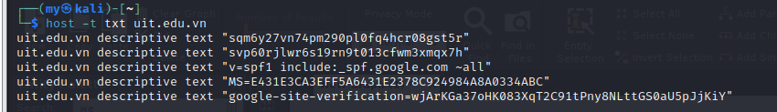

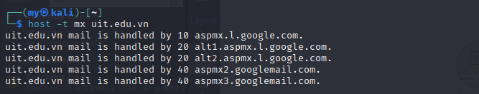

**22. Sử dụng wordlist thông dụng khác (rockyou, seclists) để tìm kiếm các hostname hợp lệ khác của megacorpone.com**

Tải rockyou.txt

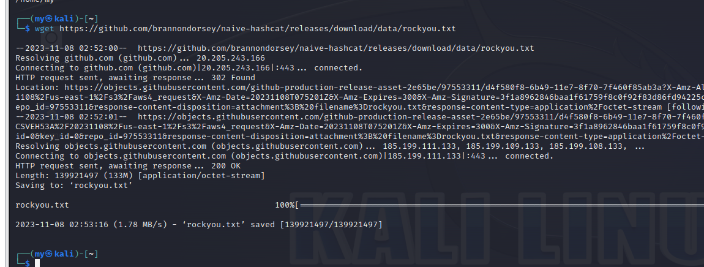

Sử dụng rockyou để tìm kiếm các hostname hợp lệ khác của megacorpone.com

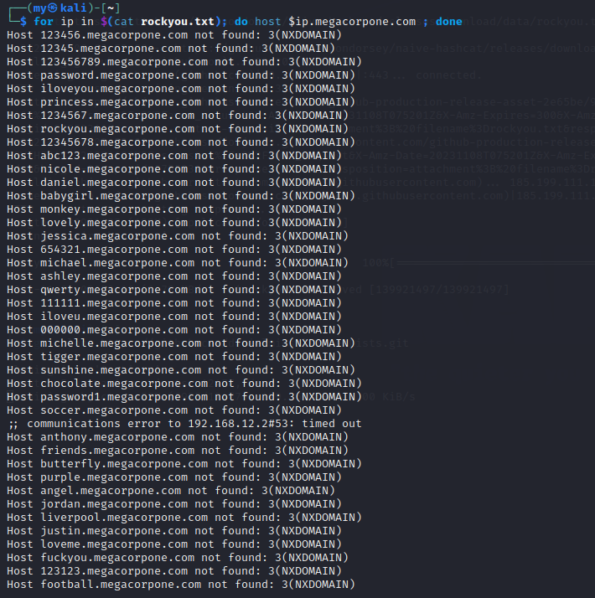

Tải seclists.txt

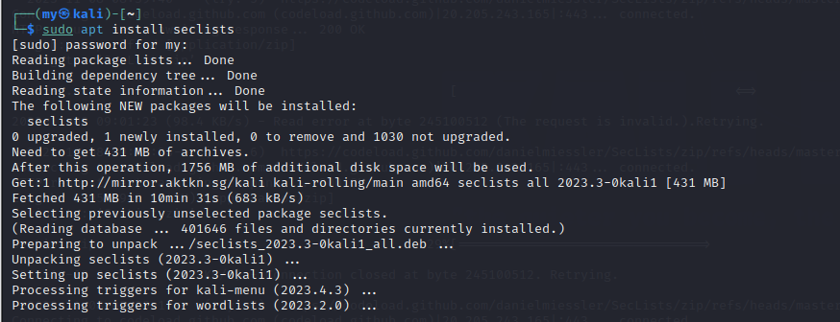

Sử dụng seclists để tìm kiếm các hostname hợp lệ khác của megacorpone.com

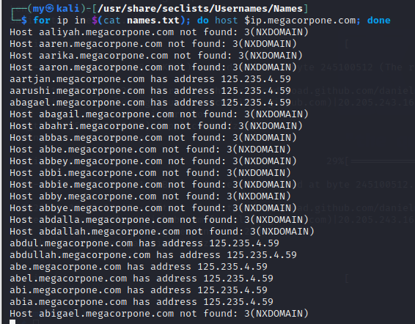

Tìm được 8 hostname hợp lệ và các địa chỉ tương ứng

**23. Viết một chương trình Bash script để liệt kê danh sách các nameserver của các đơn vị thành viên thuộc Đại học Quốc Gia TP.HCM (hcmus.edu.vn, hcmussh.edu.vn, uit.edu.vn, hcmut.edu.vn, hcmiu.edu.vn, uel.edu.vn, hcmier.edu.vn, vnuhcm.edu.vn) và thực hiện zone transfer ứng với các nameserver đã tìm được.**

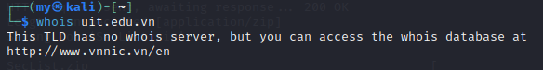

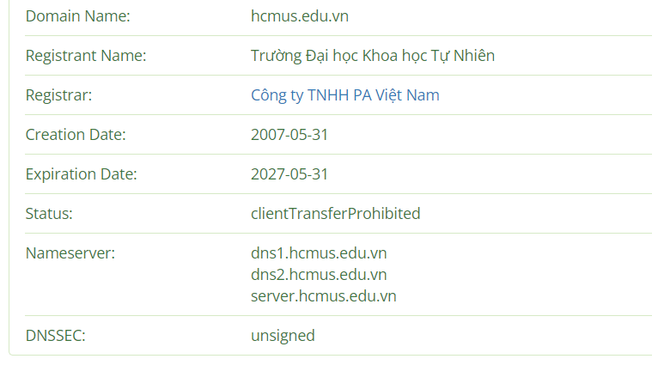

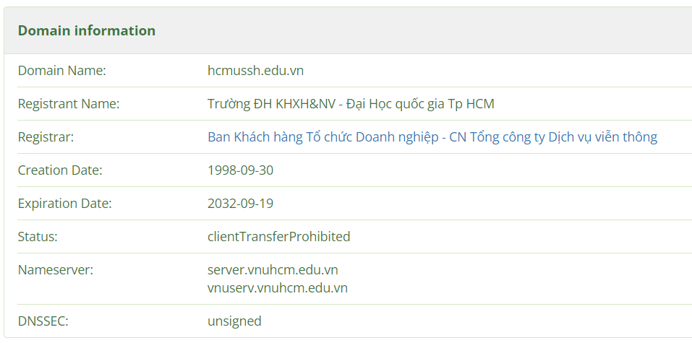

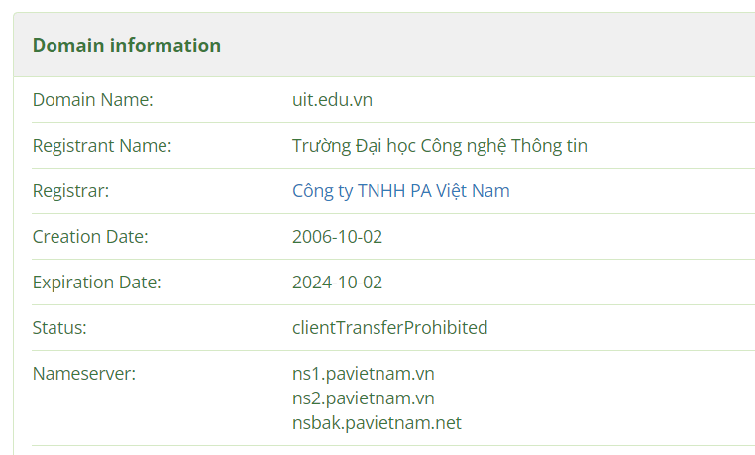

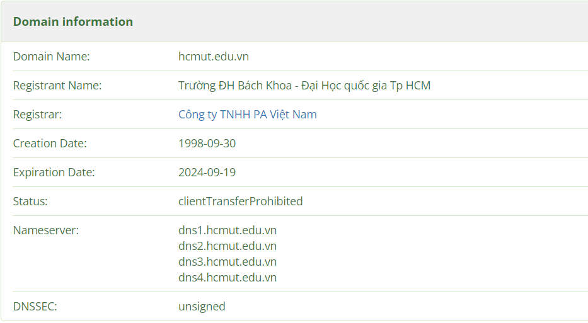

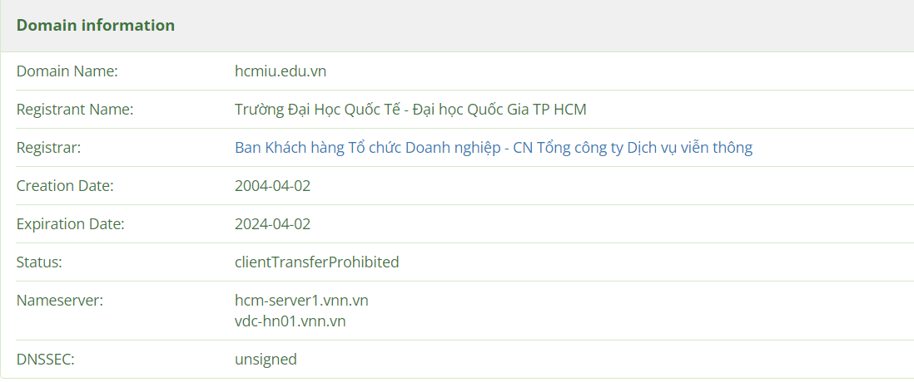

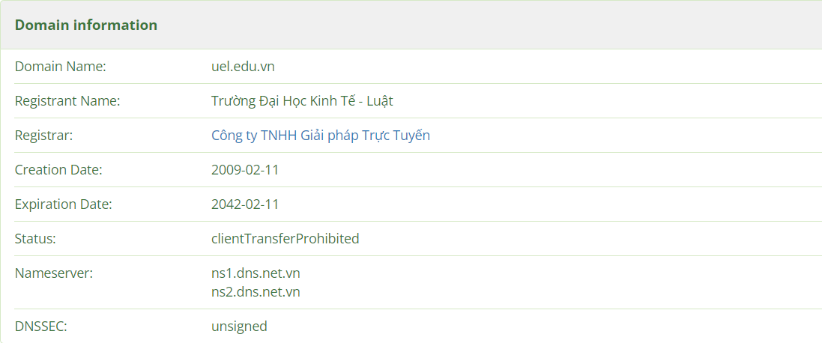

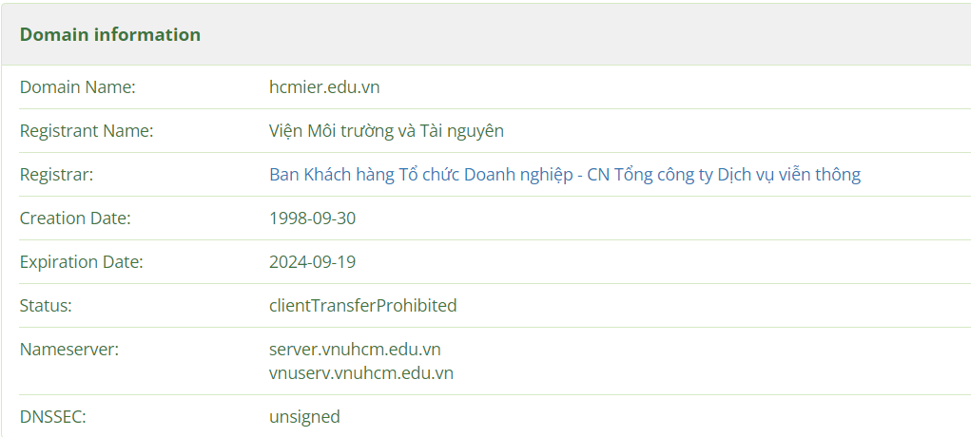

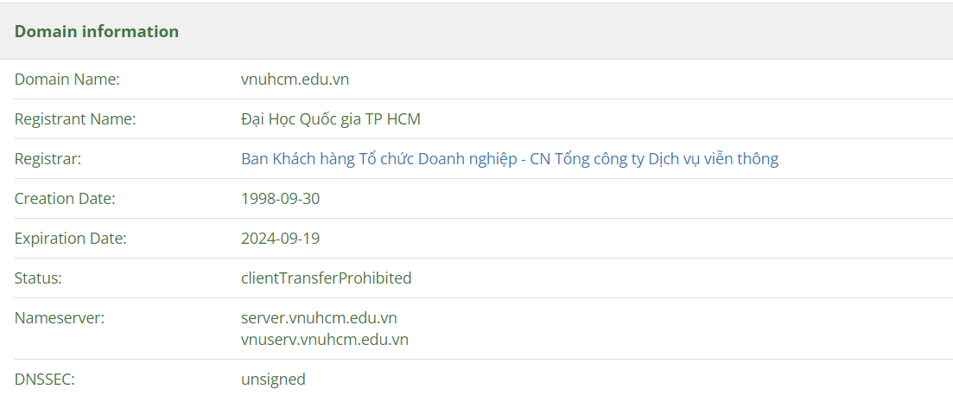

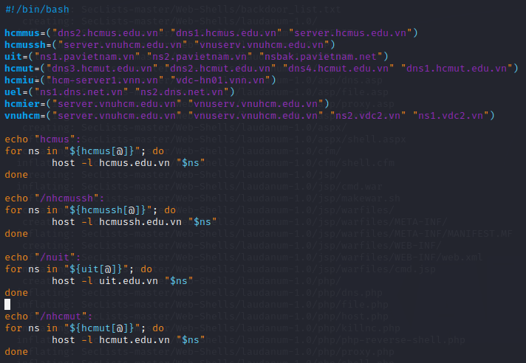

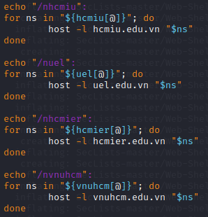

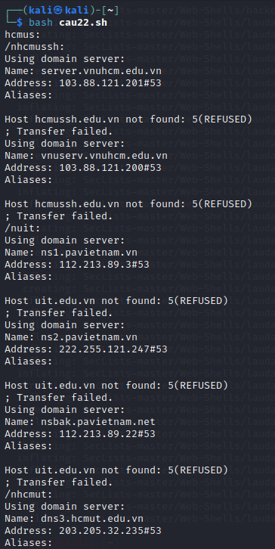

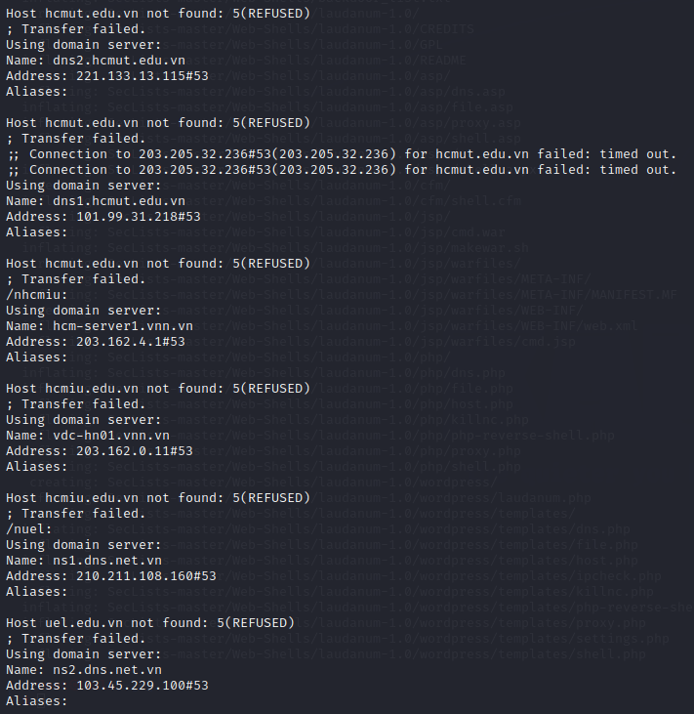

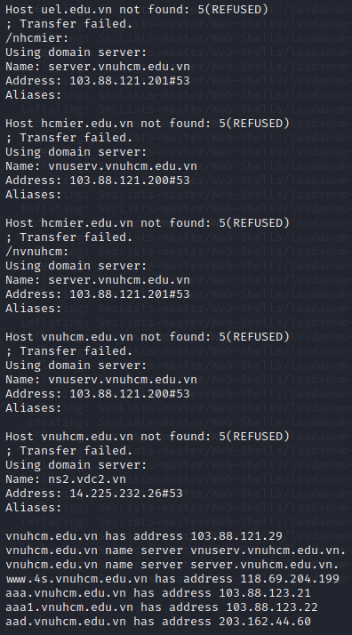

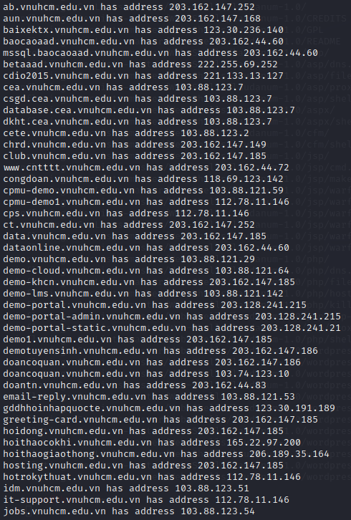

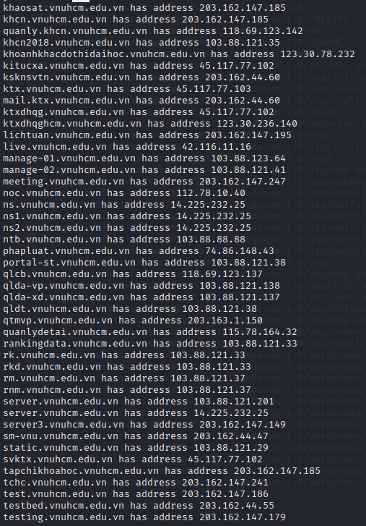

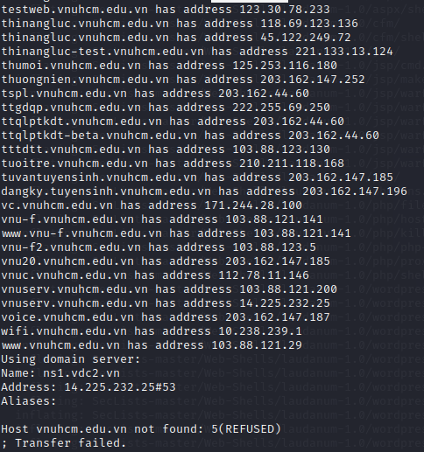

**24. Viết Liệt kê danh sách các loại enumeration có thể được sử dụng cùng với tùy chọn -t**

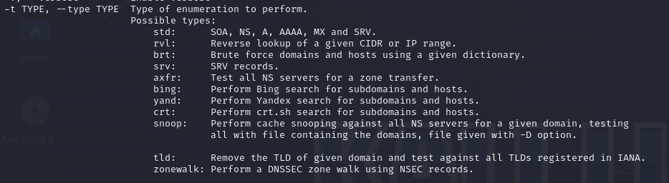

-t std (Standard Enumeration): Kiểm tra các bản ghi thông tin như SOA, NS, A, AAAA, MX và SRV cho một tên miền cụ thể.

-t rvl (Reverse Lookup): Thực hiện kiểm tra ngược (reverse lookup) trên một phạm vi CIDR hoặc một loạt địa chỉ IP cung cấp.

-t brt (Brute Force): Tấn công mạng bằng cách thử tất cả các tên miền và máy chủ có thể có bằng cách sử dụng từ điển cho tên miền và máy chủ.

-t srv (Service Enumeration): Kiểm tra các bản ghi SRV (Service) trong DNS.

-t axfr (Zone Transfer Enumeration): Kiểm tra khả năng zone transfer (chuyển dữ liệu vùng) trên tất cả máy chủ NS (Name Server) cho một vùng cụ thể.

-t bing (Bing Search): Thực hiện tìm kiếm trên Bing để tìm các tên miền con và máy chủ.

-t yand (Yandex Search): Thực hiện tìm kiếm trên Yandex để tìm các tên miền con và máy chủ.

-t crt (crt.sh Search): Thực hiện tìm kiếm trên crt.sh để tìm các tên miền con và máy chủ.

-t snoop (Cache Snooping): Thực hiện kiểm tra cache snooping trên tất cả máy chủ NS cho một tên miền cụ thể, thử nghiệm tất cả các máy chủ với tệp chứa các tên miền, tệp được cung cấp bằng tùy chọn -D.

-t tld (Top-Level Domain Enumeration): Loại bỏ phần mở rộng tên miền (TLD) của tên miền được cung cấp và kiểm tra với tất cả các TLD đăng ký trong IANA (Internet Assigned Numbers Authority).

-t zonewalk (Zone Walk Enumeration): Thực hiện một DNSSEC zone walk (duyệt vùng) bằng cách sử dụng bản ghi NSEC.

**25. Cho một vài ví dụ sử dụng kết hợp các tùy chọn được DNSRecon hỗ trợ khác (ít nhất là 2 ví dụ)**

dnsrecon -d megacorpone.com -t std

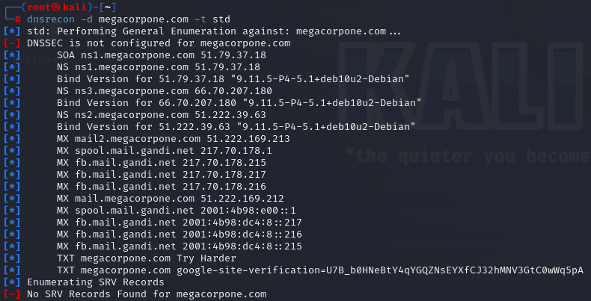

dnsrecon -d megacorpone.com -t tld

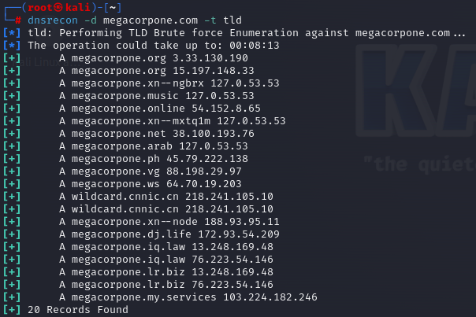

**26. So sánh 2 công cụ DNSEnum và DNSRecon? Công cụ nào dễ sử dụng hơn? Công cụ nào cho kết quả chính xác hơn? Công cụ nào hiển thị nhiều kết quả hơn?**

- Độ dễ sử dụng:

+ DNSEnum: thiết kế đơn giản và dễ sử dụng, giao diện trực quan giúp người dùng dễ dàng kiểm tra và thu thập thông tin DNS.

+ DNSRecon: giao diện dòng lệnh và cung cấp nhiều tùy chọn mạnh mẽ, hữu ích với người dùng có kinh nghiệm, phức tạp cho người dùng mới.

- Kết quả chính xác:

+ DNSEnum: kiểm tra cơ bản với các tùy chọn mặc định nhưng có thể không cung cấp kết quả chính xác.

+ DNSRecon: cung cấp nhiều tùy chọn tùy chỉnh giúp kiểm tra chi tiết hơn, nếu cấu hình đúng cách nó có thể cung cấp kết quả chính xác hơn.

- Hiển thị kết quả:

+ DNSEnum: dưới dạng danh sách tên miền và subdomains trong giao diện dòng lệnh.

+ DNSRecon: nhiều định dạng đầu ra, bao gồm JSON, XML, CSV giúp dễ lưu trữ và phân tích kết quả.

➔ DNSEnum thích hợp cho người dùng mới và kiểm tra nhanh, DNSRecon thích hợp cho người muốn kiểm tra chi tiết hơn và cần nhiều tùy chọn tùy chỉnh.

**27. Thực hiện bắt Wireshark để mô tả cách gói tin được gửi và nhận khi thực hiện SYN Scan sử dụng Nmap**

* Địa chỉ ip của máy ảo Metasploitable 2: 192.168.10.135

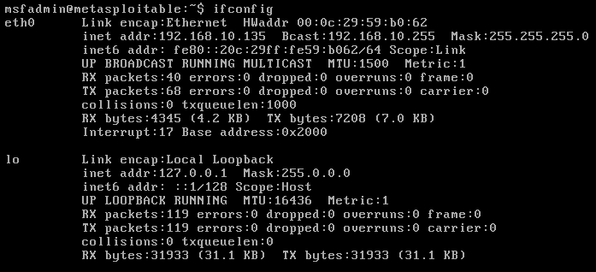

* Thực hiện SYN Scan

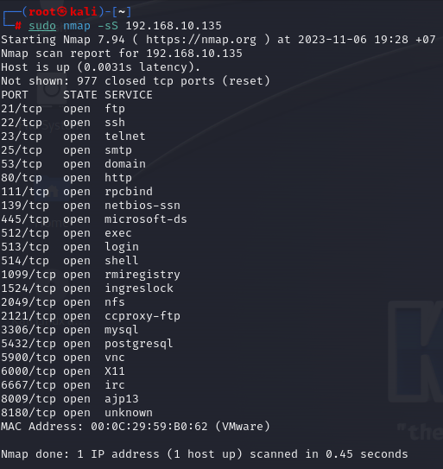

* Thực hiện bắt Wireshark

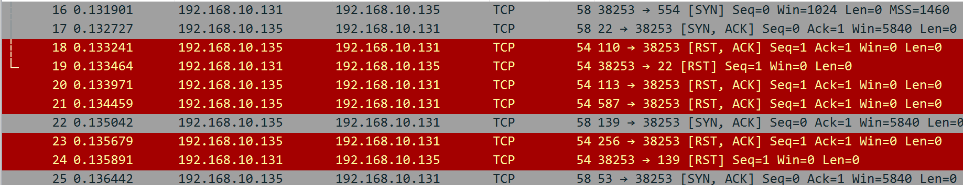

* + Port 1:



Máy Kali (192.168.10.131) gửi gói tin SYN đến port 1 của máy mục tiêu - máy Metasploitable 2 (192.168.10.135)

➔ Nmap gửi gói tin TCP có cờ SYN đến máy mục tiêu trên port 1. Gói tin SYN được sử dụng để bắt đầu quá trình thiết lập một kết nối TCP, thể hiện ý định thiết lập kết nối với máy mục tiêu.

Máy mục tiêu gửi gói tin RST đến máy ta.

➔ Nếu cổng đang đóng hoặc máy không thể kết nối, máy mục tiêu sẽ gửi gói tin RST (Reset). Gói tin này biểu thị rằng Nmap hủy bỏ kết nối và không hoàn thành bắt tay TCP.

* + Port 21:

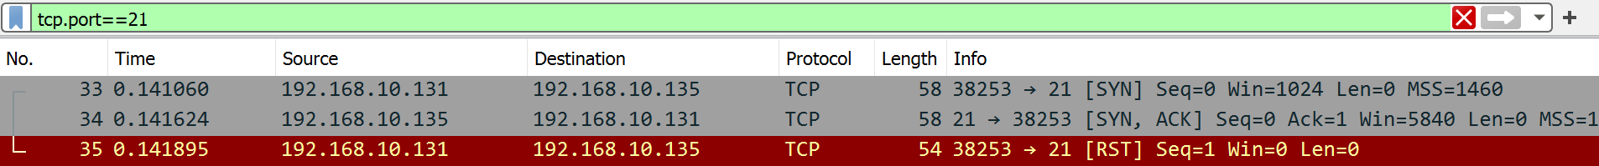

Máy Kali gửi gói tin SYN đến port 21 máy mục tiêu.

Máy mục tiêu gửi gói tin SYN-ACK đến máy ta.

➔ Nếu cổng mở, máy đích trả lời bằng một gói tin TCP có cờ SYN và ACK được thiết lập. Gói tin này biểu thị rằng máy đích chấp nhận kết nối và sẵn sàng hoàn thành bắt tay TCP.

Máy Kali gửi gói tin RST đến máy mục tiêu.

➔ Kết thúc kết nối.

**28. Thực hiện bắt Wireshark để mô tả cách gói tin được gửi và nhận khi thực hiện TCP Connect Scan sử dụng Nmap.**

* Địa chỉ ip của máy ảo Metasploitable 2: 192.168.10.135



* Thực hiện TCP Connect Scan

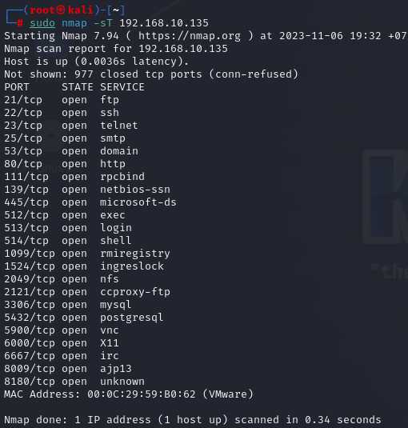

* Thực hiện bắt Wireshark

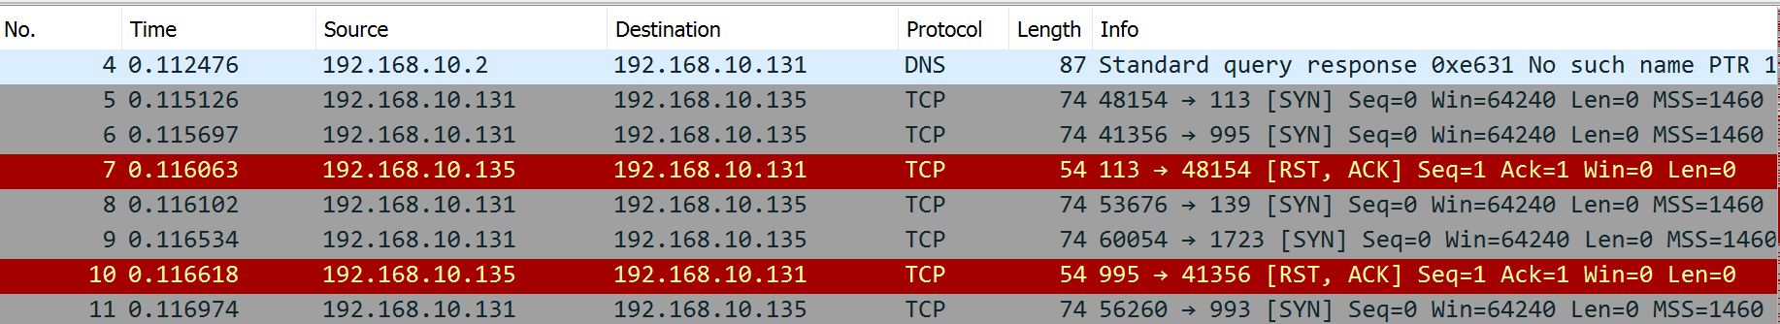

* + Port 25

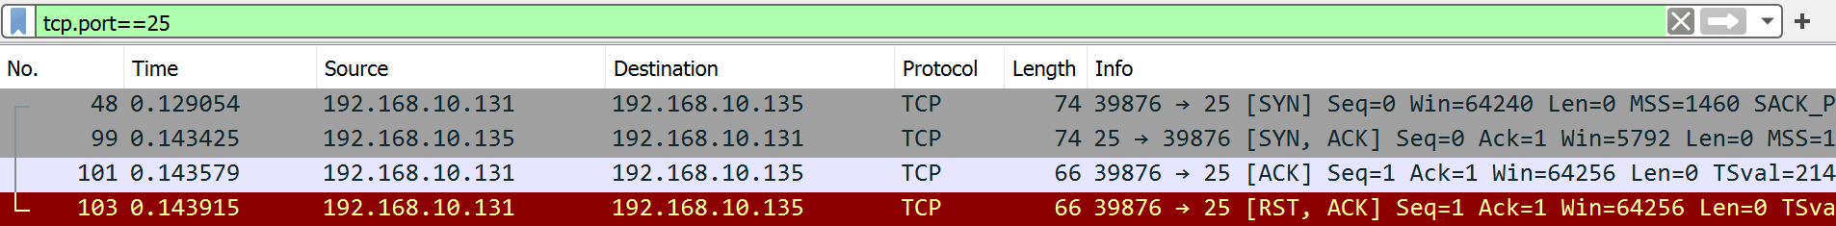

Máy Kali gửi đến máy mục tiêu gói tin SYN đến port 25.

Máy mục tiêu gửi lại gói tin SYN, ACK -> port đang mở và máy chấp nhận kết nối.

Máy Kali gửi gói tin ACK đến máy mục tiêu -> xác nhận máy Kali đã nhận gói tin SYN, ACK và sẵn sàng thiết lập kết nối, quá trình này hoàn thành việc kết nối TCP 2 chiều.

Máy Kali gửi gói tin RST, ACK cho máy mục tiêu -> máy Kali muốn kết thúc kết nối TCP, cờ ACK xác nhận việc gửi gói tin RST.

**29. So sánh với sử dụng phương thức SYN Scan (số lượng gói tin được gửi, số lượng gói tin được nhận, thời gian quét, kết quả hiển thị…)**

* Số lượng gói tin được gửi:
  + TCP Connect Scan: gửi gói tin ACK để thiết lập một kết nối TCP đầy đủ với mỗi cổng đích. Điều này đòi hỏi gửi một gói tin ACK và nhận lại một gói tin RST từ cổng đích để xác định xem cổng đang mở hay không.
  + SYN Scan: gửi một gói tin SYN đến mỗi cổng đích để kiểm tra xem liệu cổng đó có mở hay không. Vì vậy, SYN Scan thường gửi ít gói tin hơn so với TCP Connect Scan.
* Số lượng gói tin được nhận:
  + TCP Connect Scan mong đợi nhận lại một gói tin RST từ cổng đích để xác định rằng cổng là đóng. Vì vậy, số lượng gói tin RST nhận được trong TCP Connect Scan có thể nhiều hơn số lượng gói tin SYN/ACK nhận được trong SYN Scan.
  + SYN Scan mong đợi nhận lại một gói tin SYN/ACK từ cổng đích để xác định rằng cổng là mở. Vì vậy, số lượng gói tin SYN/ACK nhận được trong SYN Scan có thể ít hơn số lượng gói tin RST nhận được trong TCP Connect Scan.
* Thời gian quét:
  + TCP Connect Scan thường mất thời gian lâu hơn để hoàn thành quét một mạng lớn. Điều này bởi vì nó phải thiết lập kết nối TCP đầy đủ với mỗi cổng đích, và việc thiết lập kết nối có thể mất thời gian đáng kể.
  + SYN Scan có thể nhanh hơn vì nó chỉ cần gửi một gói tin SYN và chờ đợi phản hồi. Mô hình SYN Scan cũng có thể được thiết kế để tận dụng hiệu suất tính toán cao để hoàn thành quét mạng nhanh chóng hơn.
* Kết quả hiển thị: Cả hai phương pháp đều cung cấp kết quả hiển thị về các cổng mạng mở và đóng.
  + Tuy nhiên, SYN Scan có thể cung cấp các đặc tả bổ sung về các máy chủ hoặc dịch vụ đang chạy trên các cổng đã xác định.
  + Trong khi đó, TCP Connect Scan không cung cấp thông tin chi tiết về máy chủ hoặc dịch vụ.

**30. Thực hiện kiểm tra các host đang hoạt trong mạng bằng các ngôn ngữ lập trình khác (Bash script, Python, C/C++, Perl, …)**

Bash script

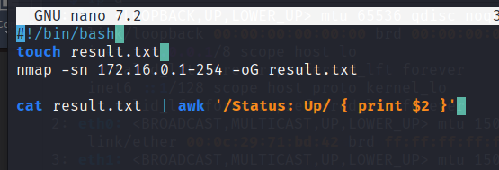

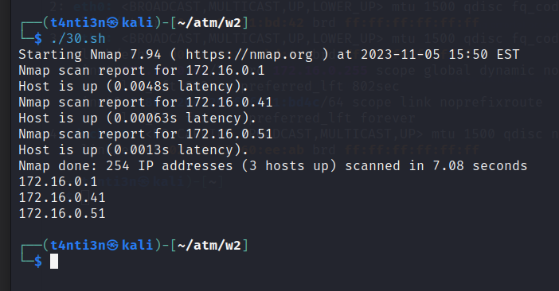

Python

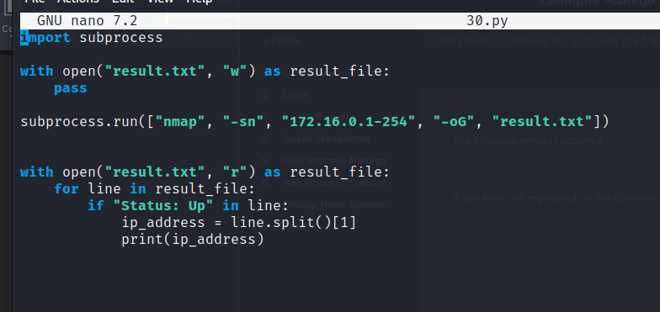

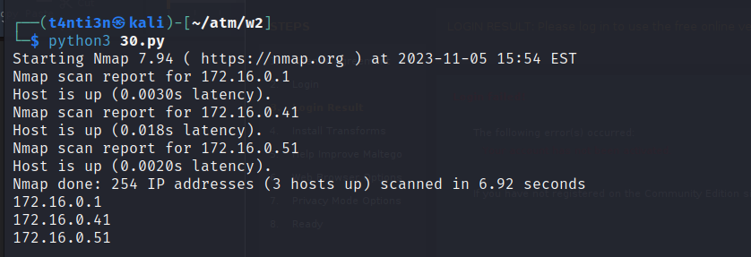

**31. Sử dụng Wireshark để phân tích gói tin khi sử dụng Nmap với tùy chọn -sn**

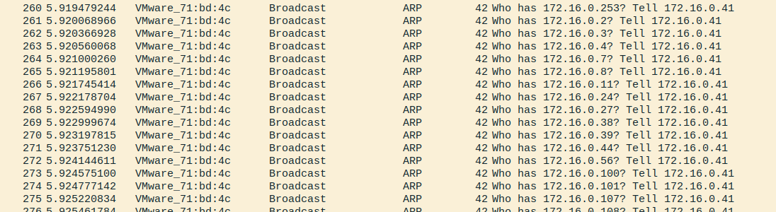

Đầu tiên là wireshark sẽ liên tục bắt các được cái gói arp phát ra để dò xem có các ip nào đang hoạt động

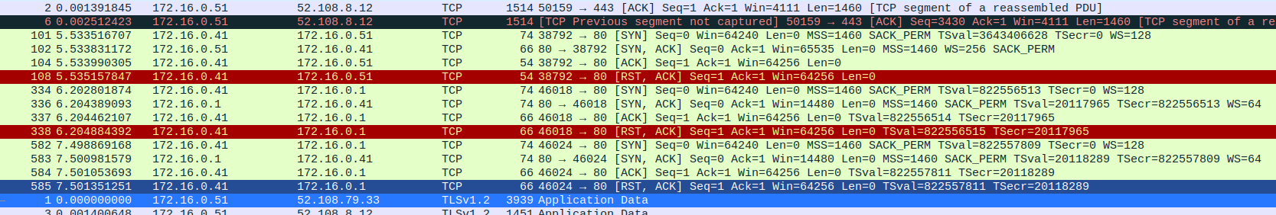

Khi có host phải hồi thì wireshark sẽ bắt được các gói TCP phản hồi về quá trình bắt tay 3 bước

**32. Liệt kê các banner, dịch vụ đang chạy trên máy Metasploitable 2 (chỉ liệt kê các dịch vụ TCP).**

**Ip của metasploitable 2**

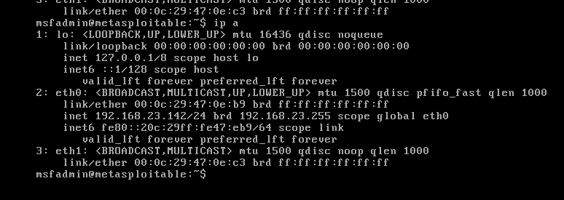

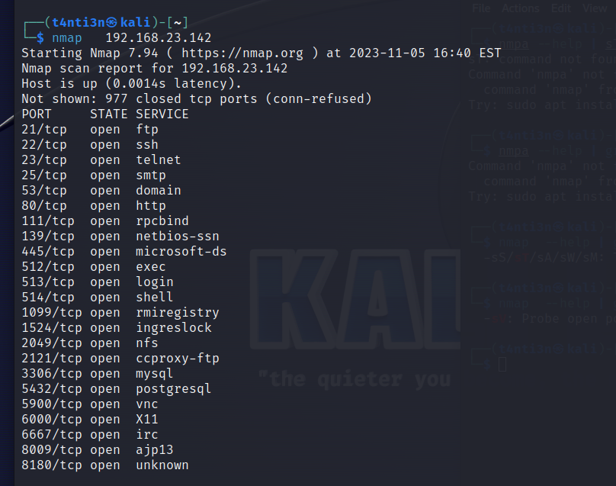

**33. Sử dụng thêm 2 NSE script (tự chọn) để quét máy mục tiêu (Metasploitable 2)**

Chạy nmap với script http enum

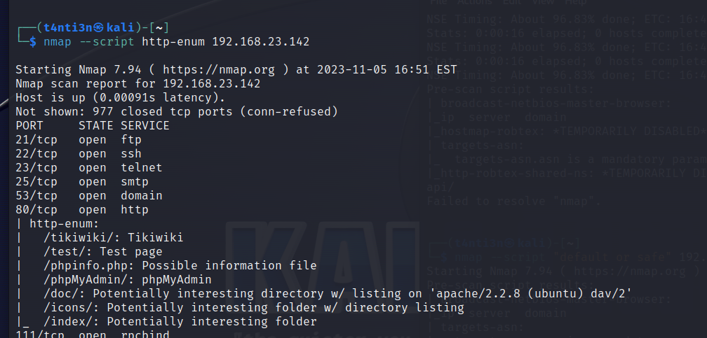

Chạy nmap với script ssl-enum-cipher

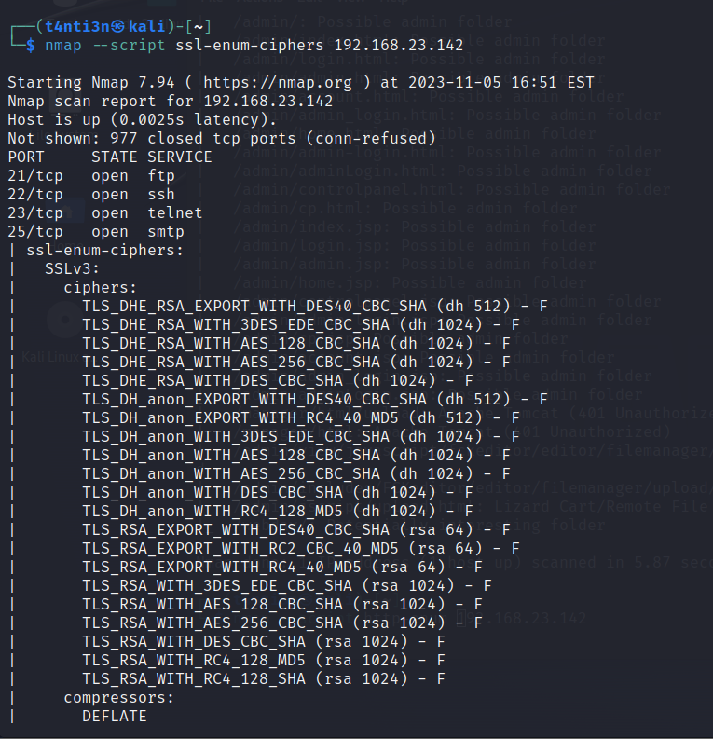

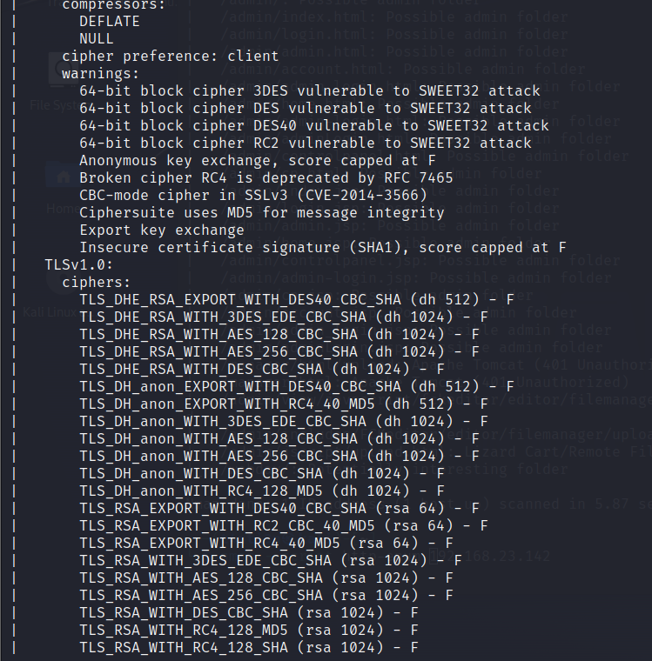

---

***Sinh viên đọc kỹ yêu cầu trình bày bên dưới trang này***

# **YÊU CẦU CHUNG**

* Sinh viên tìm hiểu và thực hiện bài tập theo yêu cầu, hướng dẫn.
* Nộp báo cáo kết quả chi tiết những việc (**Report**) bạn đã thực hiện, quan sát thấy và kèm ảnh chụp màn hình kết quả (nếu có); giải thích cho quan sát (nếu có).
* Sinh viên nộp bài theo thời gian quy định trên course.

**Báo cáo:**

* File **.PDF**. Tập trung vào nội dung, không mô tả lý thuyết.
* Đặt tên theo định dạng: **[Mã lớp]-AssignmentX_NhomY** (trong đó X là Thứ tự Assignment, Y là số thứ tự nhóm đồ án theo danh sách đã đăng ký).

*Ví dụ: [NT521.O11.ATCL]-Assignment01_Nhom03.pdf.*

* Nếu báo cáo có nhiều file, nén tất cả file vào file .ZIP với cùng tên file báo cáo.

**Đánh giá**:

* Hoàn thành tốt yêu cầu được giao.
* Có nội dung mở rộng, ứng dụng.

*Bài sao chép, trễ, … sẽ được xử lý tùy mức độ vi phạm.*

**HẾT**